Worksheet 5

1) จงตอบคำถามต่อไปนี้ (ให้นักเรียนพยายามตอบคำถามโดยไม่เขียน Python code และทำการตรวจสอบคำตอบด้วย Python code ในภายหลัง)

ให้นักเรียนตอบคำถามทั้งหมดนี้ใน Jupyter notebook โดยการใช้คำสั่ง markdown ใน Jupyter notebook ดังตัวอย่าง
ใน cell ที่ต้องการตอบคำถามให้พิมพ์คำตอบโดยมีเครื่องหมาย ## นำหน้า
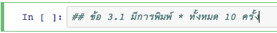

ไปที่ menu bar และเปลี่ยนจาก code เป็น markdown
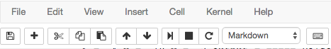

คำตอบที่พิมพ์ไว้จะเปลี่ยนไปดังตัวอย่างด้านล่าง และให้กด Run

ข้อความที่ต้องการจะปรากฏใน Jupyter notebook ให้ลักษณะ Text เช่น
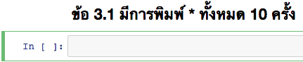

3.1 Code ด้านล่างจะพิมพ์ * ออกมากี่ครั้ง ______
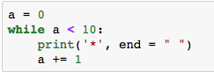
3.2 Code ด้านล่างจะพิมพ์ * ออกมากี่ครั้ง ______
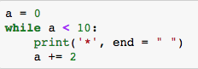

3.3 Code ด้านล่างจะพิมพ์ * ออกมากี่ครั้ง ______
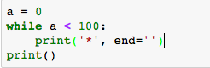

3.4 Code ด้านล่างจะพิมพ์ * ออกมากี่ครั้ง ______
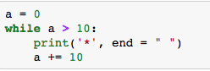
3.5 Code ด้านล่างจะพิมพ์ * ออกมากี่ครั้ง ______
มีทั้งหมดกี่แถว ______ และแต่ละแถวมี * เท่าใด ______

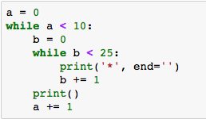
3.6 Code ด้านล่างจะพิมพ์ * ออกมากี่ครั้ง ______
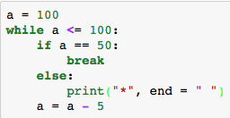

2) Python code ด้านล่างจะทำงานทั้งหมดกี่ loop และในแต่ละ loop ค่า a, b, i และ j มีค่าเท่าใด รวมถึงเงื่อนไข if i > j and I % 2 ==0 มีค่าเป็นจริงหรือเท็จ
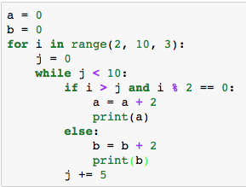

ให้นักเรียนตอบคำถามข้อนี้ในรูปแบบเช่น Loop 1 ค่า a = xx, b = xx, i = xx, j = xx และเงื่อนไข if i >j and i % 2 ==0 เป็น xx ยกตัวอย่างเช่น
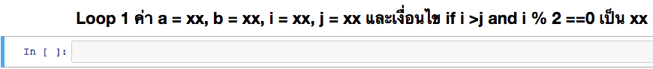

3) Python code ด้านล่างจะทำการวน loop ทั้งหมดกี่ครั้ง และใน loop ครั้งที่เท่าใดที่ทำให้ Python code นี้หยุดทำงาน ___________
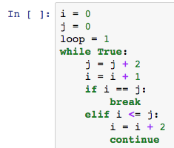

4) Python code ด้านล่างรับค่า inputs สองค่าได้แก่ name และ yourid จากคีย์บอร์ด โดยใช้ฟังก์ชัน eval( ) การใส่ค่าทั้งสองค่าจากคีย์บอร์ดต้องแยกด้วยเครื่องหมาย , และ Python code จะถามว่าต้องการพิมพ์ชื่อและ id บนหน้าจอหรือไม่ ถ้าใส่ค่า y หรือ Y แล้ว condition ของ while loop จะมีเงื่อนไขเป็นจริง และทำการพิมพ์ชื่อและ id และถามว่าต้องการ continue หรือไม่ ถ้ามีการใส่ค่า y หรือ Y ก็จะทำการวนลูปทำคำสั่งเดิมซ้ำๆ จนกระทั่งจะใส่ค่าอื่นที่นอกเหนือจาก y หรือ Y
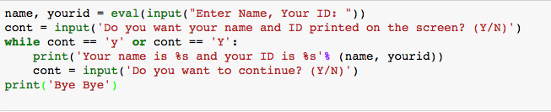

- ให้นักเรียนเขียน Python code เพื่อรับค่า weight และ height และทำการคำนวณค่า BMI และทำคำสั่งเดิมซ้ำจนกระทั่งเราใส่ n หรือ N เพื่อที่จะหยุด

5) Syntax ของ Python code ด้านล่างรับค่า inputs หลายค่าและเก็บค่าทั้งหมดไว้ในตัวแปร list ที่มีชื่อว่า a
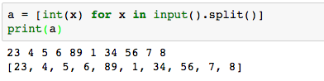
- ให้เขียน Python code เพื่อรับค่าจากคีย์บอร์ดและเก็บไว้ในตัวแปรประเภท list และให้ทำการพิมพ์ค่าmaximum, minimum และ ค่าเฉลี่ย (นักเรียนเคยทำ exercise ในการหาค่า max, min และค่าเฉลี่ยนี้แล้วใน worksheet 2 ข้อ 5 ให้นำมาประยุกต์ใช้กับข้อนี้)

- ให้เขียน Python code เพื่อรับค่าจากคีย์บอร์ดและเก็บไว้ในตัวแปรประเภท list และถามว่าต้องการหาผลรวมของเลขคู่ทั้งหมดใน list นั้น หรือเลขคี่ทั้งหมดใน list หรือ ผลรวมของทุกค่าใน list และทำการพิมพ์ผลที่ได้

- ให้เขียน Python code เพื่อรับค่าจากคีย์บอร์ดและเก็บไว้ในตัวแปรประเภท list และทำการพิมพ์ค่าที่อยู่ระหว่าง 10 และ 40 โดยที่ค่าเหล่านั้นต้องเป็นเลขคู่และหารด้วย 3 และ 4 ลงตัว (ทั้งนี้ถ้าค่าที่ใส่มาไม่มีค่าที่จริงกับเงื่อนไขดังกล่าว ก็จะไม่มีค่าใดพิมพ์ออกมา)

การ import Modules ใน Python

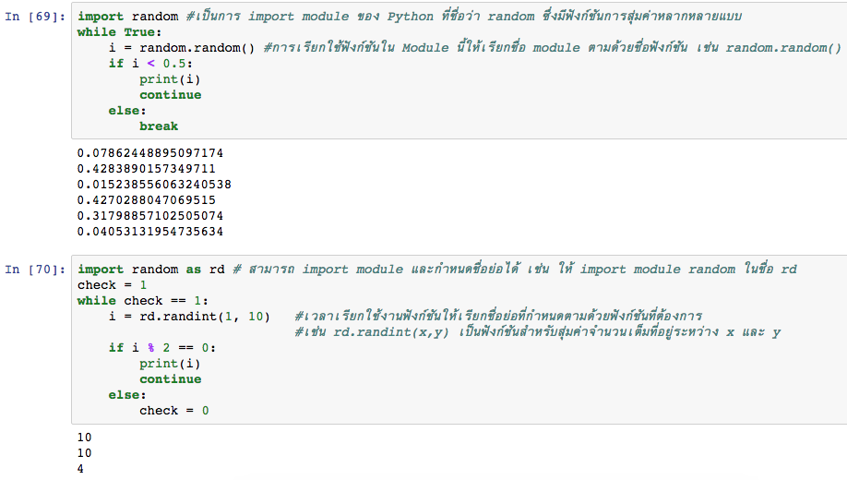
จากตัวอย่างด้านล่างเป็นการใช้ while loop เพื่อสร้างค่าแบบสุ่มโดยใช้ฟังก์ชัน rd. randint(0, 49) สุ่มค่าระหว่าง 0 ถึง 49 และเก็บไว้ในตัวแปร ran_num จากนั้นทำการเช็คว่าค่าใน ran_num เคยมีอยู่ใน list ที่ชื่อว่า win_num หรือไม่ ถ้าไม่มีก็ให้ append ค่าที่อยู่ใน ran_num ไว้ใน list และทำการเช็คว่าขนาดของ list > 10 หรือไม่ ถ้าใช่ให้ break while loop เพื่อกำหนดให้ค่าใน win_num มีไม่เกินสิบค่า (ที่ไม่ซ้ำกัน)

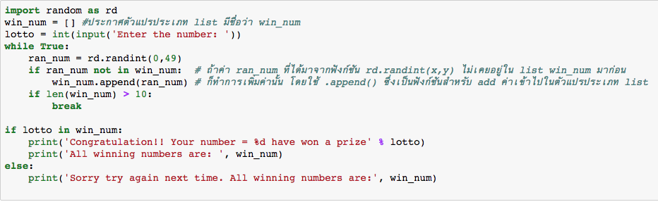

ต่อมาก็เช็คว่าค่าที่เราใส่มาในตอนแรกที่เก็บไว้ที่ตัวแปร lotto มีอยู่ใน list ที่ชื่อว่า win_num หรือไม่โดยใช้ syntax ว่า if lotto in win_num:

6) จากตัวอย่างด้านบนให้นักเรียนปรับแก้ Python code เพื่อให้ทำการสุ่มค่าและเก็บเฉพาะค่าที่เป็นเลขคู่ และหารด้วย 3 ลงตัว (ระหว่างเลข 0 ถึง 100) เช่น 6 หรือ 18 (เลขคู่หารด้วย 3 ลงตัว) เป็นจำนวนทั้งหมด 5 ตัวเก็บไว้ใน list

ตัวอย่าง code ด้านล่างช่วยเช็คว่าค่าที่เราใส่มาจากคีย์บอร์ดมีค่าเป็นเลขคู่ และหารสามลงตัวหรือไม่
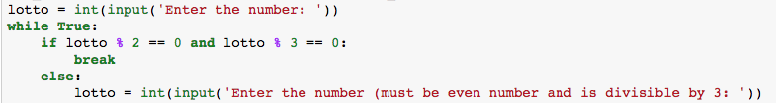

7) ให้นักเรียนเขียน Python code เพื่อรับค่าที่เป็นเบอร์มือถือ และทำการบวกเลขทุกหลักเข้าดัวยกัน จากผลรวมที่ได้ เช่น 080-112-1222 เท่ากับ 19 ให้แสดงทำนายโดยดูจากเลขหลักหน่วย (เลข 9 ในตัวอย่างนี้) ดังต่อไปนี้

เลขท้าย 0 คุณเป็นคนดื้อสุด ๆ
เลขท้าย 1 คุณเป็นคนมีหัวคิด ชอบวางแผนนู้นนี่นั่นตลอด ๆ
เลขท้าย 2 คุณเป็นคนหัวอ่อน ใครพูดอะไรก็เชื่อไปหมด
เลขท้าย 3 คุณเป็นคนหัวดี ฉลาด เรียนรู้ไว
เลขท้าย 4 คุณเป็นคนหัวแรง
เลขท้าย 5 คุณเป็นคนหัวไว
เลขท้าย 6 คุณเป็นคนหัวนักรัก เจ้าชู้ กะล่อน จีบไปเรื่อย
เลขท้าย 7 คุณเป็นคนหัวขี้เรื่อย คิดอะไรช้า เข้าใจยาก
เลขท้าย 8 คุณเป็นคนหัวหมอ ฉลาดแกมโกง
เลขท้าย 9 คุณเป็นคนหัวศิลป์ มีไอเดียเกี่ยวกับการสังสรรค์ หยิบโน้นทำนี่

เช่น
ถ้าใส่เลข 080-112-1222 มีผลรวมเท่ากับ 19 ให้แสดงผล “เลขท้าย 9 คุณเป็นคนหัวศิลป์ มีไอเดียเกี่ยวกับการสังสรรค์ หยิบโน้นทำนี่”

ถ้าใส่เลข 089-899-8999 มีผลรวมเท่ากับ 78 ให้แสดงผล “เลขท้าย 8 คุณเป็นคนหัวหมอ ฉลาดแกมโกง”

ตัวอย่าง code ด้านล่างเป็นการบวกเลขทุกหลักของตัวแปร mynum (ซึ่งเป็นตัวแปรประเภท int) เพื่อที่จะอ้างถึงเลขแต่ละหลักเราสามารถแปลง int ให้เป็น string โดยใช้ str( )

for i in mynumstr: ค่า i จะเริ่มจากตัวอักษรแรกในตัวแปร mynumstr ซึ่งคือเลข 4 ใน loop แรก และขยับไปตัวอักษรถัดไปคือเลข 5 ใน loop ถัดไป ทำไปเรื่อย ๆ จนถึงอักษรตัวสุดท้าย และในแต่ละ loop เราก็บวกค่า i ซึ่งถูกแปลงกลับเป็นตัวแปร int แล้วเก็บผลรวมไว้ที่ตัวแปร total
